**Дата:** 17.05.2022. **Клас:** 4 – Б  **Вчитель:** Половинкина О.А.

**Урок:** я досліджую світ.

**Тема. Як запобігти небезпечним ситуаціям.**

**Мета**: мати уявлення про культуру взаємин людей у сім’ї, школі, на вулиці; наводити приклади такої поведінки, де виявляються ці риси; пояснювати, від чого залежить безпека вдома, в школі, в довкіллі; мати уявлення і виявляти практично турботу про своє оточення; наводити та оцінювати приклади позитивного й негативного ставлення до старших і молодших; наводити приклади, відповідальності за скоєні правопорушення; аргументувати неприпустимість заподіяння будь-якої шкоди собі й іншим; формувати позитивне ставлення до навчання; виховувати дружні стосунки в класі, доброзичливе ставлення до учнів школи; розвивати увагу, мислення, мовлення.

**Обладнання**: презентація.

**Хід уроку**

**І. Організація класу.**

1. Організація класу.

2. Фенологічні спостереження.

**ІІ. Актуалізація опорних знань.**

1. Пригадуємо.

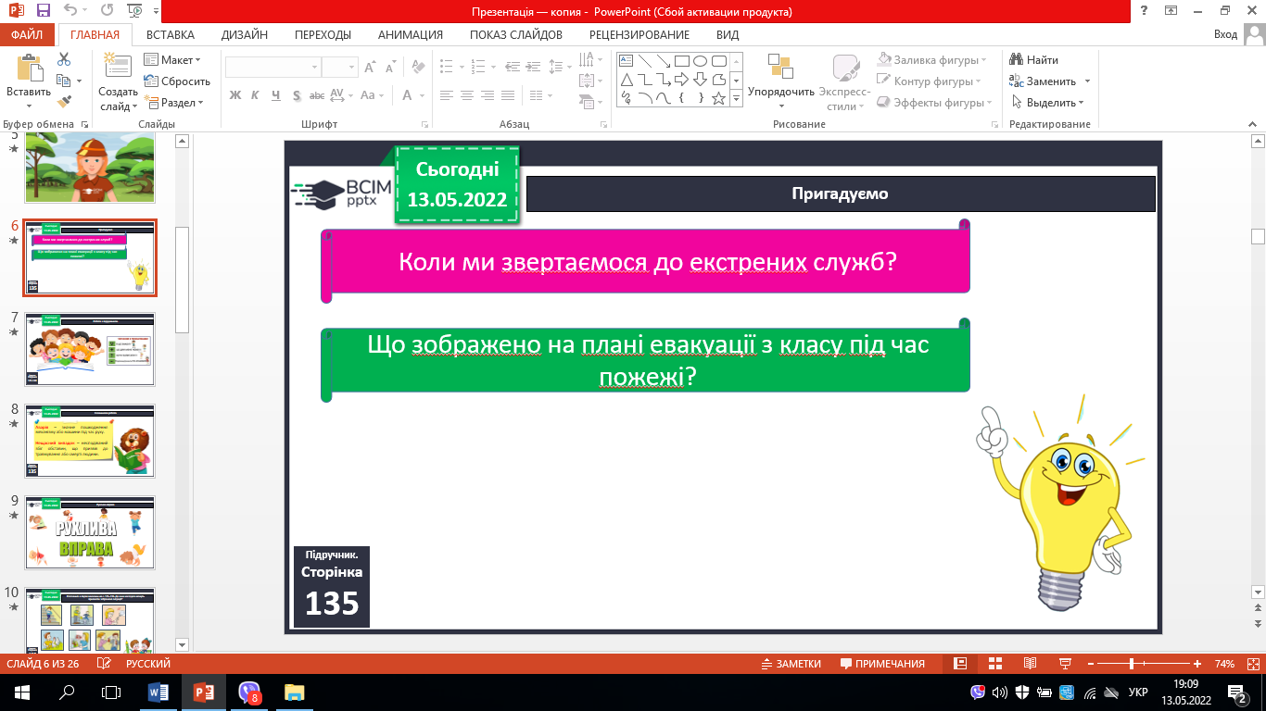

**ІІІ. Вивчення нового матеріалу.**

*Демонстрація навчальної презентації.*

1. Робота з підручником с. 135 – 136.

2. Словникова робота.

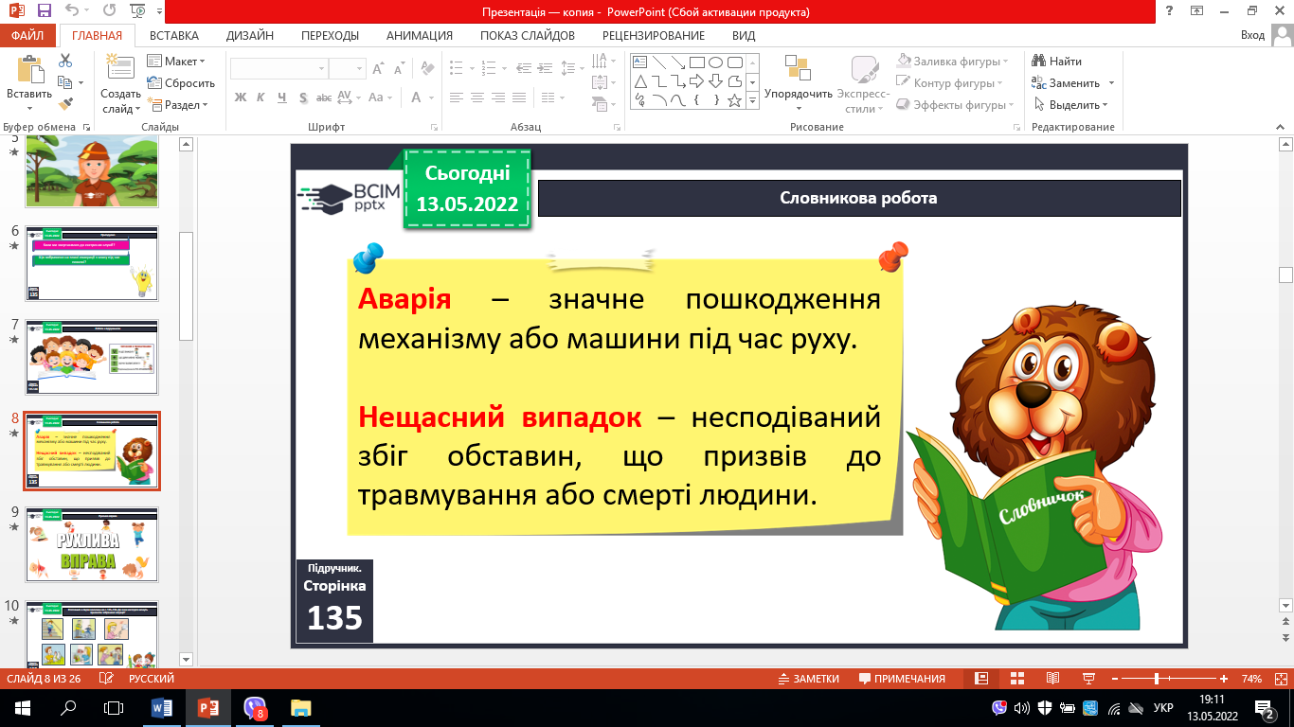

3. Розгляньте в парах малюнки на с. 135–136. До яких наслідків можуть призвести зображені ситуації?

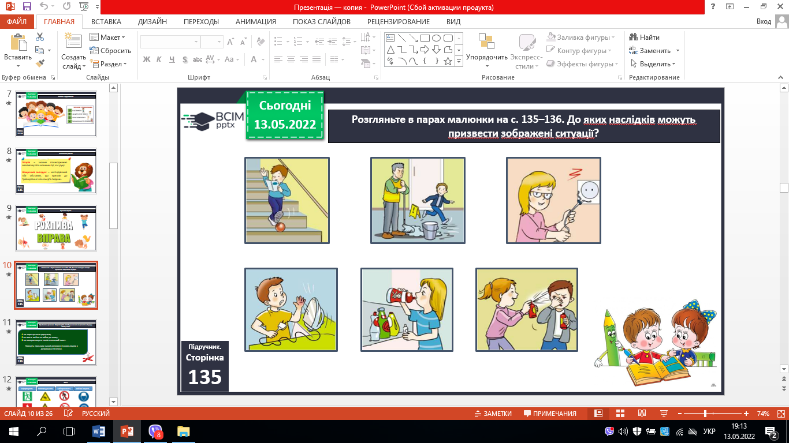

4. Оберіть початок речення та продовжте його.

*« Ухвалювати рішення легко, тому що…»*

*« Ухвалювати рішення важко, тому що…»*

*- Як може змінитися життя людини залежно від ухваленого рішення?*

5. Приймаємо рішення. Запропонуйте спосіб уникнення нещасного випадку у школі, коли:.

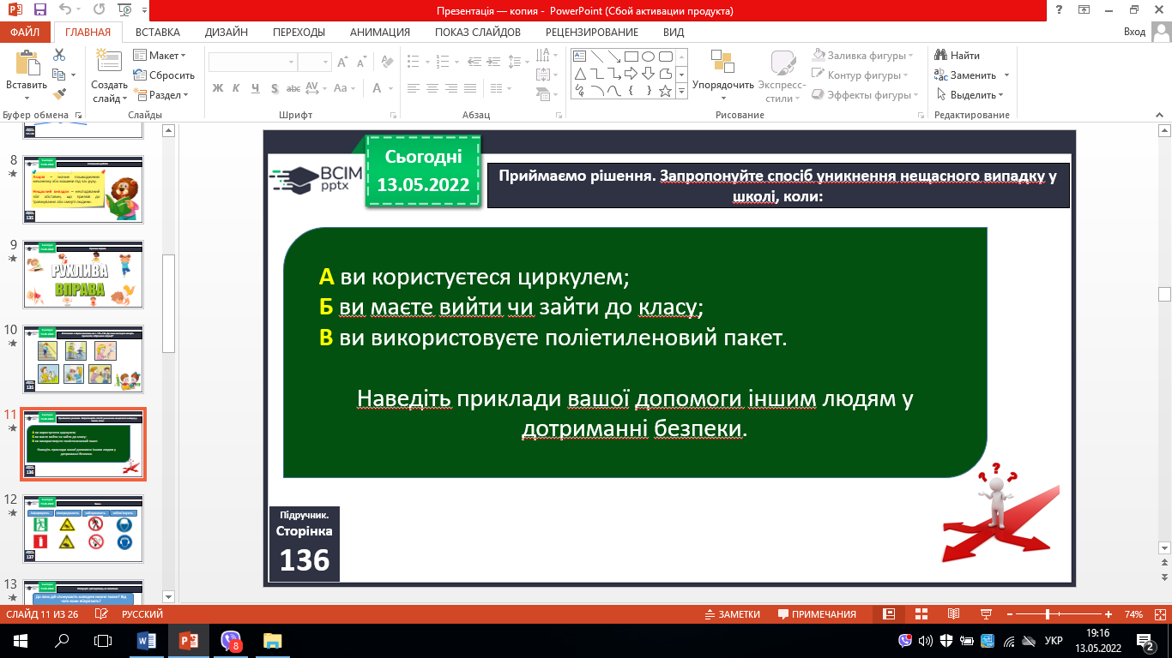

6. Чому так кажуть.

* *Обачність – половина порятунку.*
* *Бережися лиха поки тихо.*

**ІV. Закріплення вивченого.**

1. Робота в зошитах.

2. Перевіряємо себе.

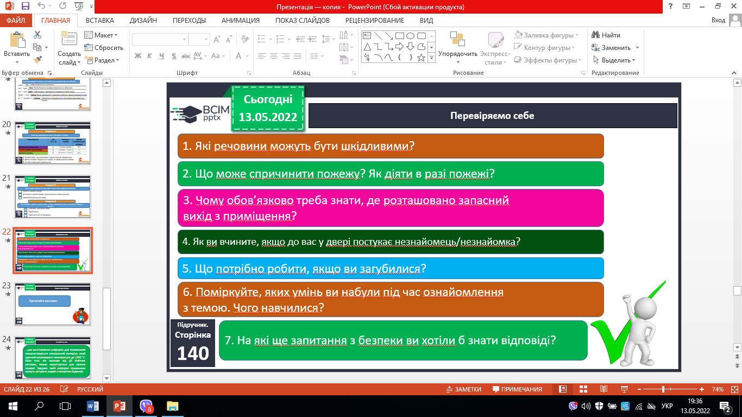

**V. Підсумок.**

1. Коротко про головне.

2. Чи знаєте ви, що….

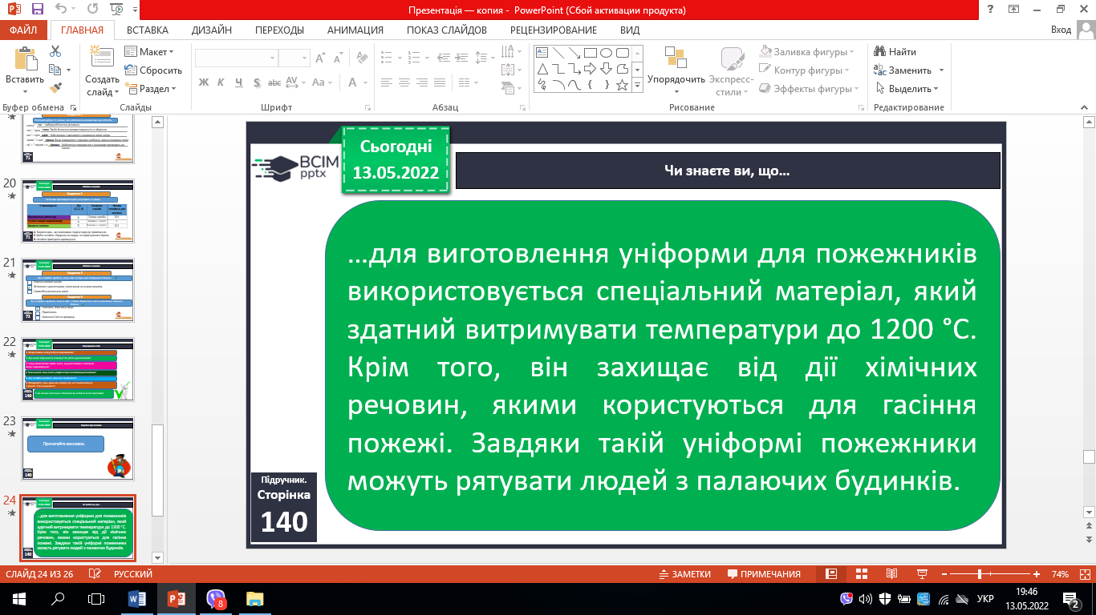

3. Домашнє завдання.

***С.135 – 136, робота в зошиті. Роботи надішли на Human.***

4. Рефлексія «Веселка».